编号：ZHSUP-WXSFT-WRW13

**江苏赛福天钢索股份有限公司3MWp**

**分布式光伏发电项目**

**监 理 周 报**

**2017 年 12 月 31 日 第 13 期**

**项目监理部（章）：**

**总监理工程师： 李 维 军**

**报告日期：_2017_年_12_月_31_日**

监 理 周 报

1. 本周工程实施情况

现场问题项自查整改

2、设计图纸情况

图纸未按程序随意变更

1. 工程资料情况

资料已报至我部，报审的内容不全、延迟报审，且前期资料为报审，所以暂时不予签收，待完善资料后酌情签收。

1. 需协调事宜

无

**二、**本周监理工作情况

项目已于2017年12月20日正式并网发电，主体大部分工程已完善，并网后我监理项目部人员将精力主要投放隆达项目，赛福天按需到场。本周未接到总包关于项目事情的通知，遂未到现场。

**3** 工程存在问题及建议

对现场施工的质量管理方面，我部及时和总包、施工单位沟通要求，避免验收不合格再进行整改。催促总包提前做好相关的施工准备，及时施工报验验收。

1. 下周监理工作重点

项目已通过供电局并网验收，正式并网发电，后续按需到场。

常州正衡电力工程监理有限公司

江苏赛福天钢索股份有限公司3MWp分布式光伏发电项目监理部 2017年12月31日

**【现场照片】**

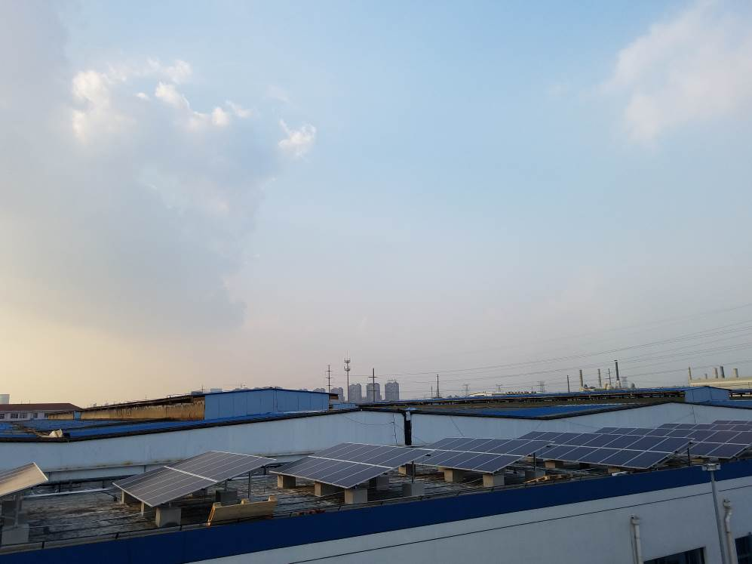

**混凝土屋面组件安装效果图**

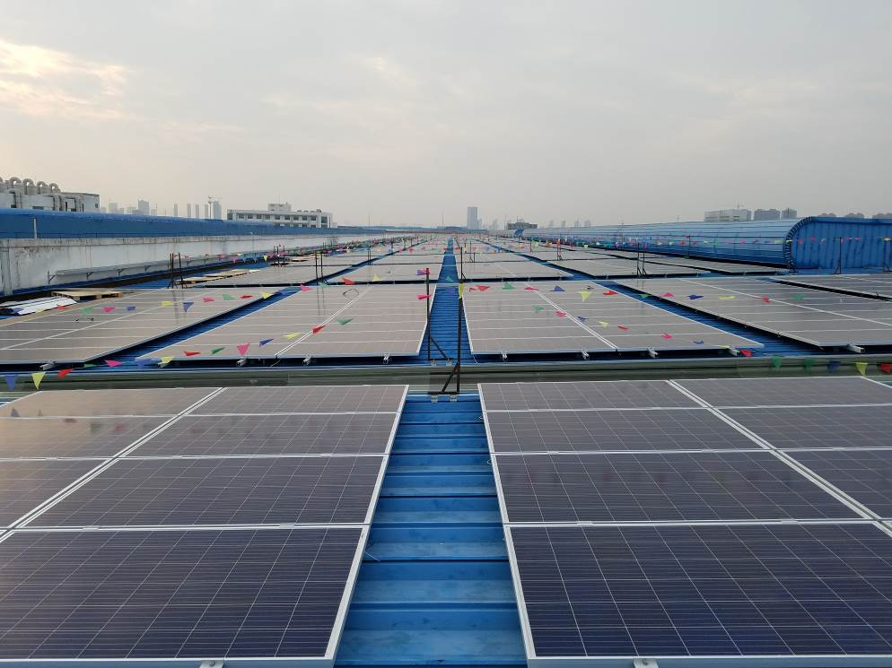

**1#屋面组件安装效果图**

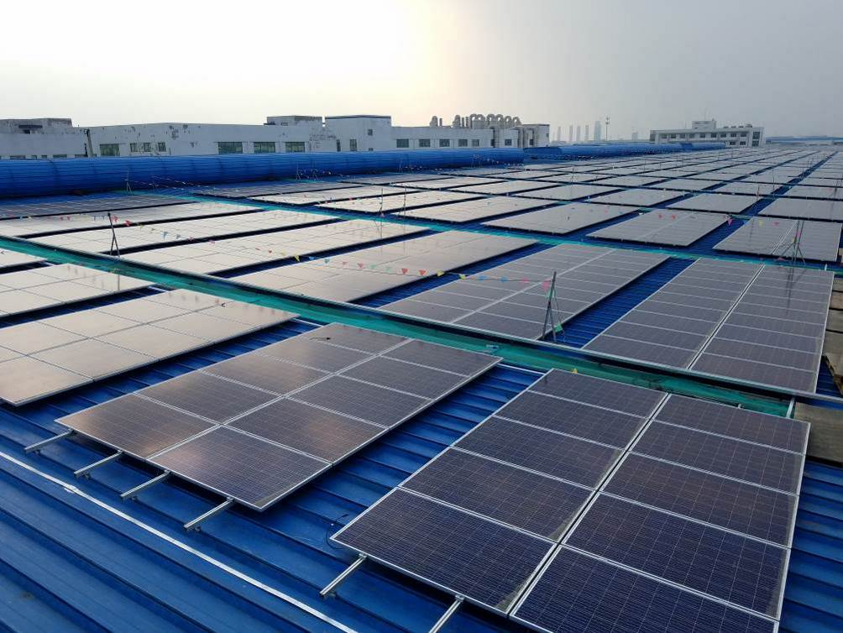

**2#屋面组件安装效果图**

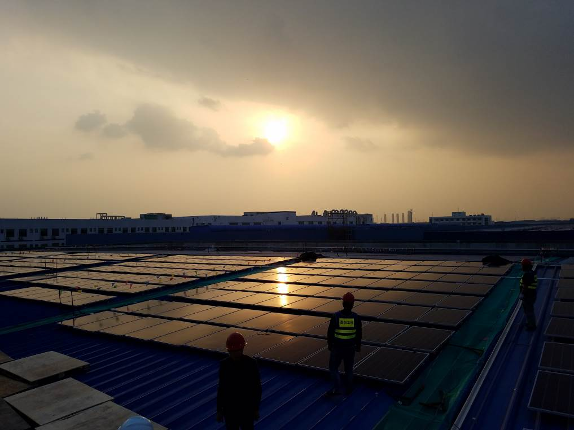

**新建车间组件安装效果图**

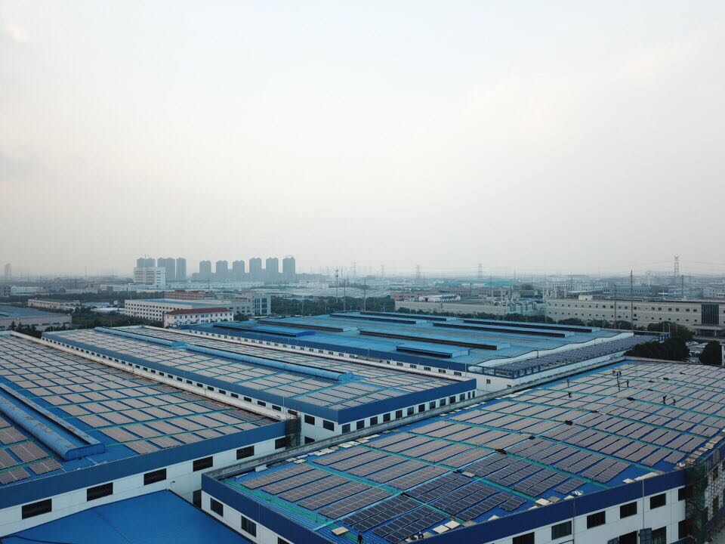

**组件整体安装效果图**

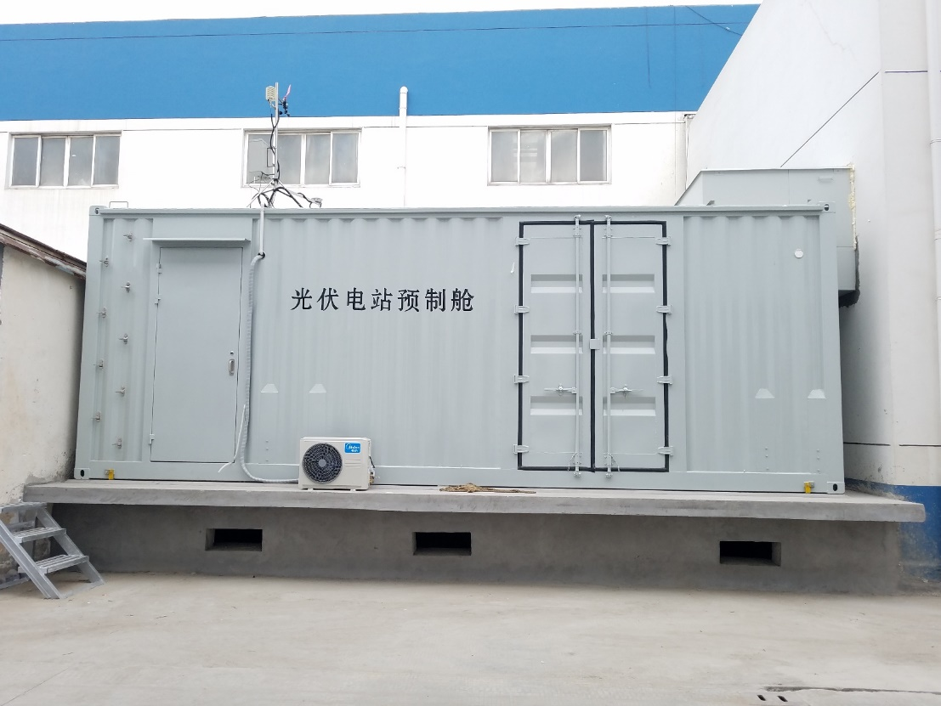

**配电房预制舱**

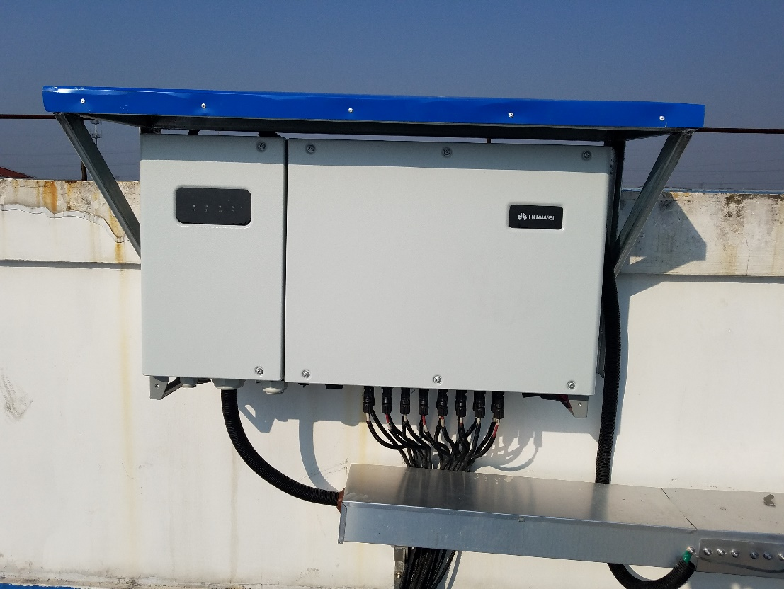

**逆变器、汇流箱遮阳棚安装**

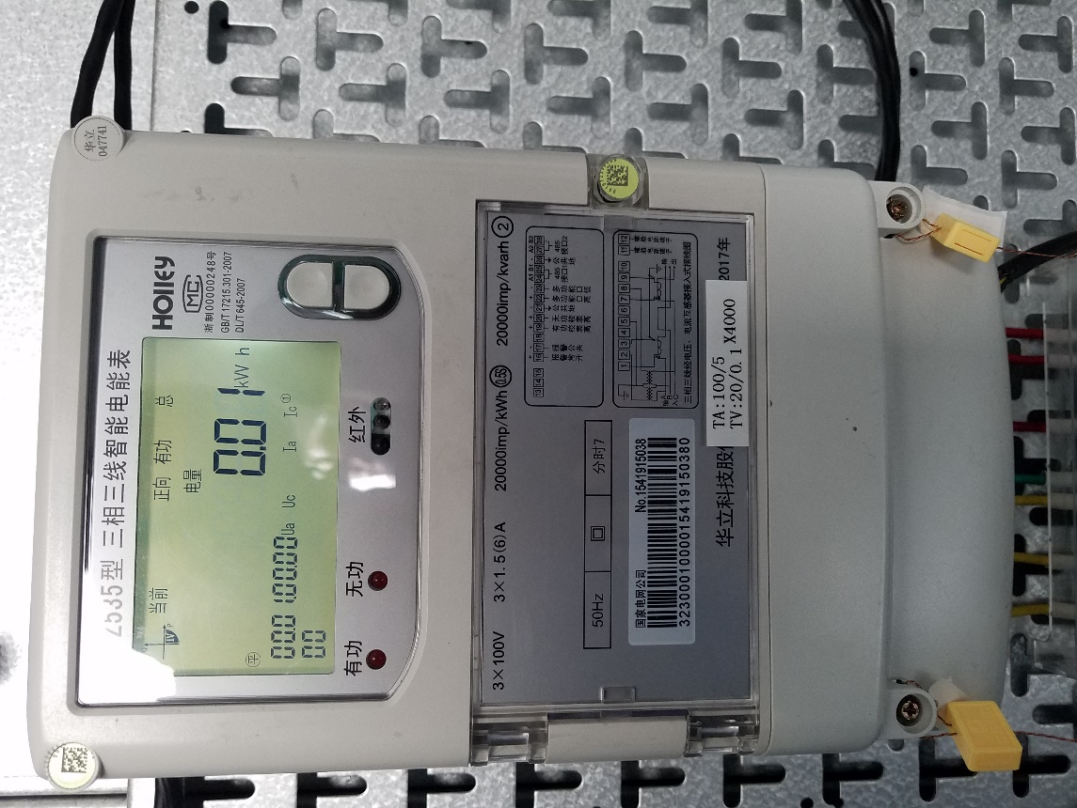

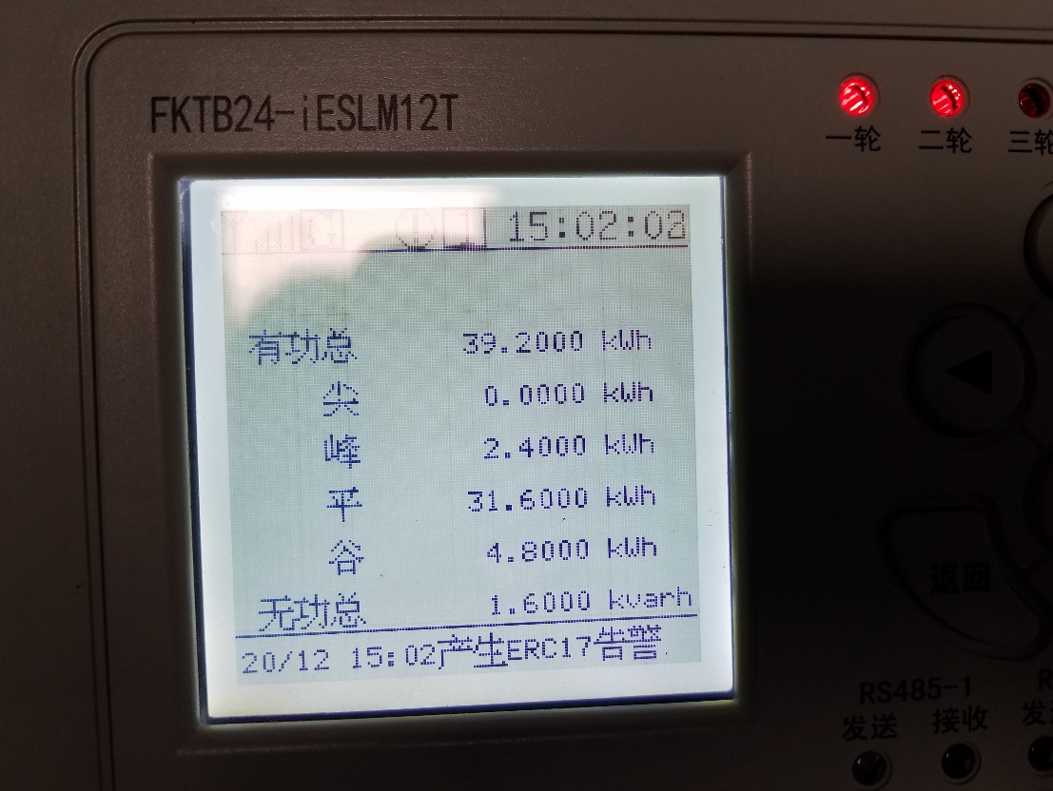

**正式并网发电**

**---END---**